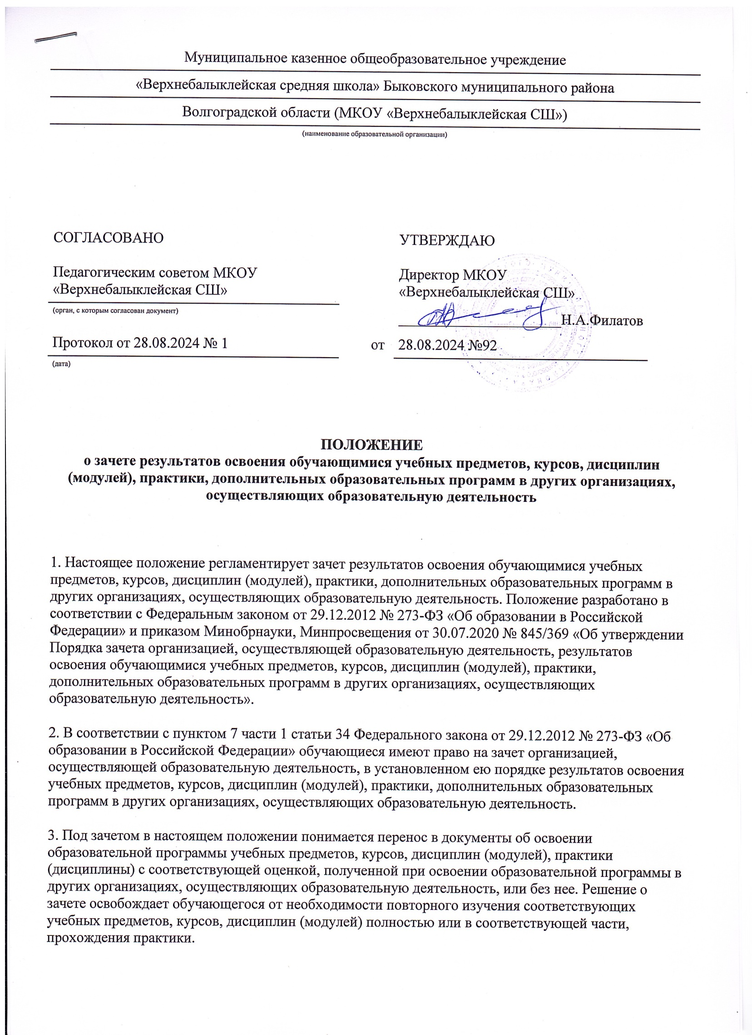
Муниципальное казенное общеобразовательное учреждение
«Верхнебалыклейская средняя школа» Быковского муниципального района
Волгоградской области (МКОУ «Верхнебалыклейская СШ»)
(наименование образовательной организации)

СОГЛАСОВАНО  Педагогическим советом МКОУ «Верхнебалыклейская СШ» |  |  | УТВЕРЖДАЮ  Директор МКОУ «Верхнебалыклейская СШ»
(орган, с которым согласован документ) |  |  | ______________________Н.А.Филатов
Протокол от 28.08.2024 № 1 |  | от | 28.08.2024 №92
^{(дата)}

ПОЛОЖЕНИЕ
о зачете результатов освоения обучающимися учебных предметов, курсов, дисциплин (модулей), практики, дополнительных образовательных программ в других организациях, осуществляющих образовательную деятельность

1. Настоящее положение регламентирует зачет результатов освоения обучающимися учебных предметов, курсов, дисциплин (модулей), практики, дополнительных образовательных программ в других организациях, осуществляющих образовательную деятельность. Положение разработано в соответствии с Федеральным законом от 29.12.2012 № 273-ФЗ «Об образовании в Российской Федерации» и приказом Минобрнауки, Минпросвещения от 30.07.2020 № 845/369 «Об утверждении Порядка зачета организацией, осуществляющей образовательную деятельность, результатов освоения обучающимися учебных предметов, курсов, дисциплин (модулей), практики, дополнительных образовательных программ в других организациях, осуществляющих образовательную деятельность».
2. В соответствии с пунктом 7 части 1 статьи 34 Федерального закона от 29.12.2012 № 273-ФЗ «Об образовании в Российской Федерации» обучающиеся имеют право на зачет организацией, осуществляющей образовательную деятельность, в установленном ею порядке результатов освоения учебных предметов, курсов, дисциплин (модулей), практики, дополнительных образовательных программ в других организациях, осуществляющих образовательную деятельность.
3. Под зачетом в настоящем положении понимается перенос в документы об освоении образовательной программы учебных предметов, курсов, дисциплин (модулей), практики (дисциплины) с соответствующей оценкой, полученной при освоении образовательной программы в других организациях, осуществляющих образовательную деятельность, или без нее. Решение о зачете освобождает обучающегося от необходимости повторного изучения соответствующих учебных предметов, курсов, дисциплин (модулей) полностью или в соответствующей части, прохождения практики.
4. Для получения зачета обучающийся или родители (законные представители) несовершеннолетнего обучающегося предоставляют в образовательную организацию следующие документы:
- заявление о зачете результатов, в том числе в виде скан-копии собственноручно подписанного заявления и присланного на электронную почту образовательной организации;
- документ об образовании или обучении, в том числе справку об обучении или о периоде обучения.
5. Зачет осуществляется посредством сопоставления планируемых результатов по соответствующей части (учебному предмету, курсу, дисциплине (модулю), практике) образовательной программы, которую осваивает обучающийся (далее – часть осваиваемой образовательной программы), и результатов пройденного обучения, определенных освоенной ранее обучающимся образовательной программой (ее частью).
6. Зачету подлежат учебные предметы, курсы, дисциплины (модули) учебного плана основной образовательной программы при сопоставимости их наименования, а также если объем часов соответствует не менее чем на 90 процентов.
7. В случае несовпадения наименования учебного предмета, курса, дисциплины (модуля) и (или) при недостаточном объеме часов (более 10%) решение о зачете результатов принимается с учетом мнения педагогического совета образовательной организации. Педагогический совет может принять решение о проведении оценивания по соответствующему учебному предмету, курсу, дисциплине (модулю). Оценивание проводится учителем, ведущим данный учебный предмет, курс, дисциплину (модуль).
8. В случае несовпадения формы результата (зачет вместо балльной оценки) по желанию обучающегося или его родителей (законных представителей) соответствующий учебный предмет, курс, дисциплина (модуль) может быть зачтен с оценкой «удовлетворительно».
9. Зачет проводится не позднее одного месяца до начала итоговой аттестации. Решение о зачете оформляется приказом директора образовательной организации.
10. Зачтенные результаты пройденного обучения учитываются в качестве результатов промежуточной аттестации по соответствующей части осваиваемой образовательной программы.
11. Результаты зачета фиксируются в личном деле обучающегося.
12. Принятие решений о зачете в случае совместного ведения образовательной деятельности в рамках сетевой формы образовательных программ производится в соответствии с договором между организациями, осуществляющими образовательную деятельность.
13. При установлении несоответствия результатов пройденного обучения по освоенной ранее обучающимся образовательной программе (ее части) требованиям к планируемым результатам обучения по соответствующей части осваиваемой образовательной программы образовательная организация отказывает обучающемуся в зачете.
14. Решение об отказе в письменной форме или в форме электронного документа с обоснованием причин отказа в течение трех рабочих дней направляется обучающемуся или родителю (законному представителю) несовершеннолетнего обучающегося.

